西安电子科技大学
网 络 对 抗 
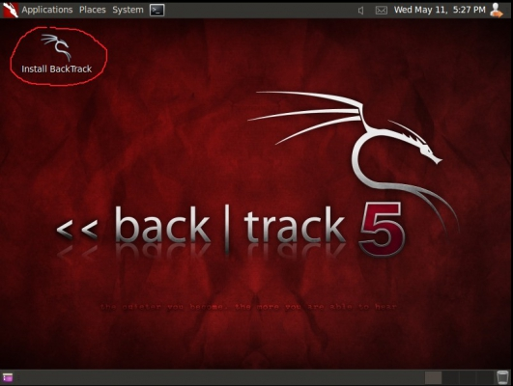

班级
学号
姓名
Wireshark抓包数据分析
关于TCP与HTTP UDP与OICQ协议之间的比较

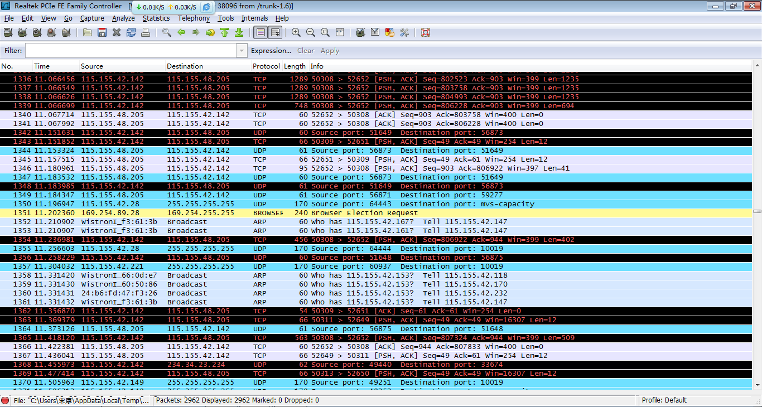

- Win7系统下wireshark的数据包抓取；
- 抓取的数据包有TCP UDP HTTP ARP OICQ 等协议；
- 此次做有对TCP与HTTP UDP与OICQ两组协议之间的对比分析

一 TCP与HTTP协议之间的对比分析
1.
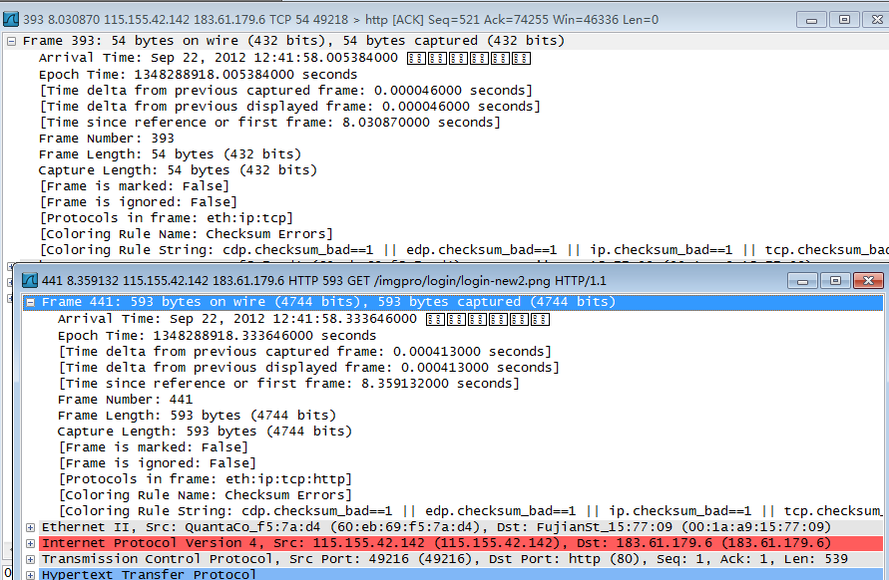

- TCP/IP协议是个协议族，包括：网络层 传输层 应用层；
- HTTP协议是TCP/IP的子协议 而HTTP只是建立在应用层上的 ;
- TCP协议也是TCP/IP协议的子协议，建立在传输层上；

2.
数据链路层：
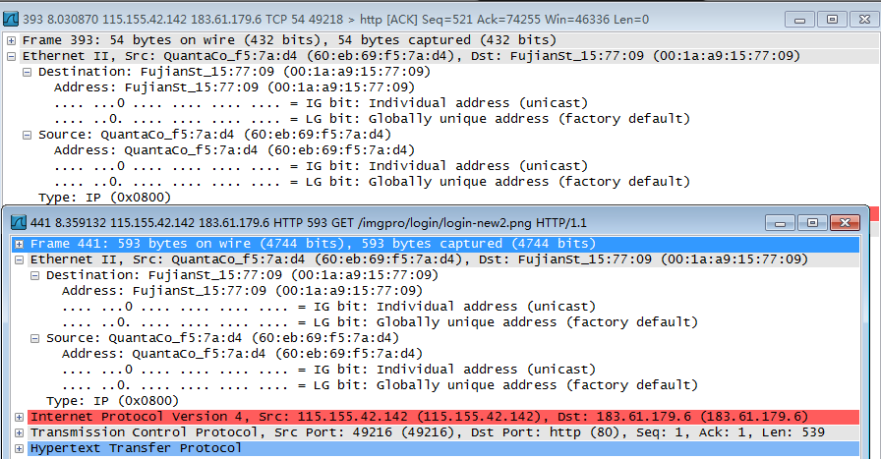

- 两种协议呈现出来的数据链路层的信息无差别；
- 上面可以看出目的主机的MAC地址以及自己电脑的MAC地址；
- IG bit：Individual address (uncast) LG bit:Globally unique address(factory default)
Uncast:意思为单播，即是客户端与服务器之间的点到点连接。
单播的优点：1. 服务器及时响应客户机的请求 2. 服务器针对每个客户不同的请求发送不同的数据，容易实现个性化服务。
Factory default：意思是恢复出厂设置。
- Type： IP（0x0800）：是指该数据帧是递交给它上层（网络层）的IP协议进一步处理的。

3.
IP网络层：
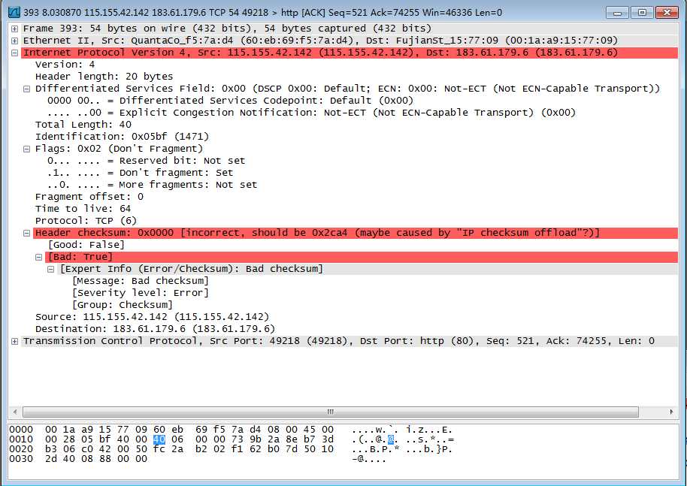
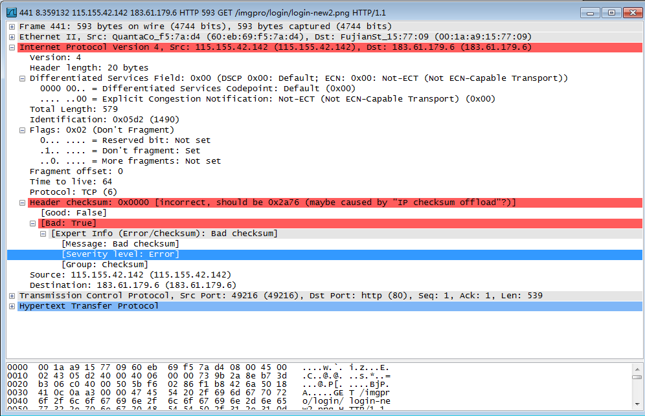

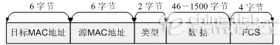
- EthernetⅡ：以太网帧的格式，如上小图；
- Version：4 表示IP版本号为4，占四个bit位；
- Head length: 20 bytes 表示IP包头的总长度为20字节，占4个bit位，单位为4个字节。
- Identification：0x05bf（1471） 身份证明 表示该IP包的识别号为1471
- Flags：0x02 表示标记字段， SYN ，请求建立TCP连接；
- Don't fragment 不分段；
- Fragment offset： 0 表示碎片偏移量为0；
- Time to live：64 TTL生存期，每经过一次路由TTL值减一，而校园内网不需要经过路由。
- Protocol ：TCP(6) 表示为tcp协议，6即0x06，是其IP协议号，比如UDP为0x11，ICMP为0x01
- Header checksum：0x0000 提示说应该是0x2a76，可能是因为IP校验和卸载。
- Checksum： 校验和。当收到一份IP数据报后，对首部中每个16bit进行二进制反码的求和。由于接收方在计算过程中包含了发送方存在首部中的检验和，因此，如果首部在传输过程中没有发生任何差错，那么接收方计算的结果应该全为1。如果结果不是全1（即检验和错误），那么IP就丢弃收到的数据报。但是不生成差错报文，由上层去发现丢失的数据报并进行重传。

4.
传输层：
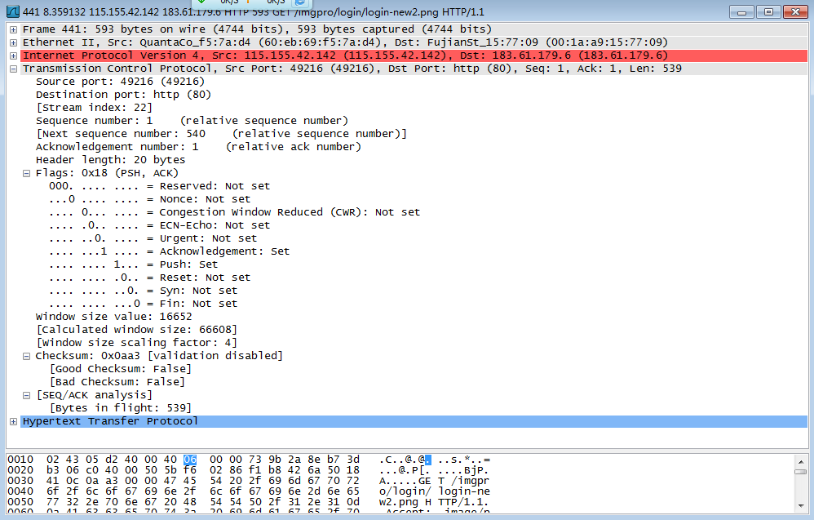
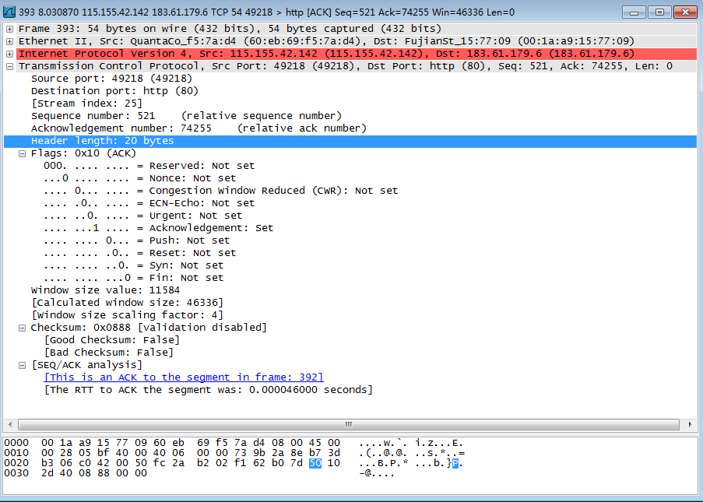

- Source port：49216（49216）表示源端口为49216；
- Destination port：http（80） 表示目的端口为http 80 ；
- Stream index：22 留索引端口号，为22；
- Sequence number：1 序列号为1，relative sequence number；
- Next Sequence number：540 对方应答号；
- Acknowledgement number：1 表示确认码为1，相对确认码；
- Header length：20 bytes 首部长度20字节，即0101；
- Flags ：0x10 标记字段，此为ack，共六种；
1. 紧急（Urgent，简称URG）：通知对方主机该TCP数据包中包含有紧急数据；
2. 确认(Acknowledgement,简称ACK)：用来确认接收到对方主机的TCP数据包；
3. 急迫(Push，简称PSH)：通知对方主机立即将该数据包送往上层协议；
4. 重置(Reset，简称RST)：表示此TCP连接已被对方主机重新启动；
5. 同步(Synchronization，简称SYN)：用来建立和对方主机的TCP连接；
6. 终止(Finish，简称FIN）：用来关闭TCP连接。
- Window size value：11584 表示窗口大小值为11584；
- Calculated Window size：46336 表示计算窗口值为46336；
- Window size scaling factor：4 窗口大小换算系数为4；
- Checksum ：0x0888 [validation disabled] 验证禁用；
因为wireshark总是常常抓取正在运行自己的PC的网络帧，通常的结果是校验和溢出帧不正确，因为它们被wireshark记录之后又被网卡仅仅对传播计算。（ This usually results in the checksums of outgoing frames being incorrect since they are only calculated for transmission by the network card after they were already recorded by Wireshark）为避免平凡的提示校验值出错，默认验证禁用。
- This is an ACK to the segment in frame：这是一个默认的段框架；

5.
应用层：
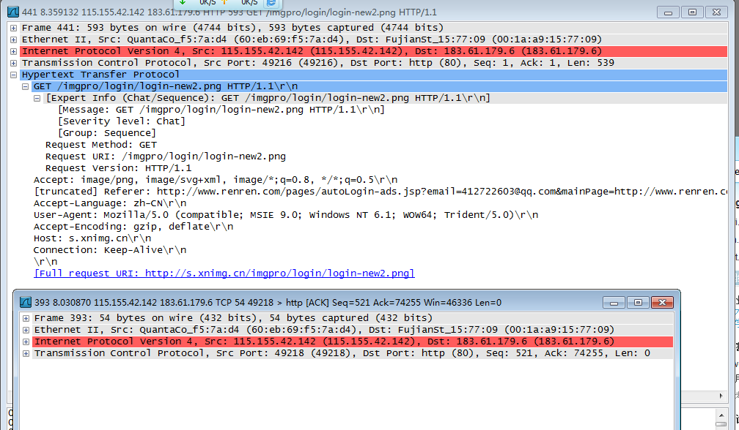
- GET/imgpro/login/login-new2.png HTTP/1.1\r\n
对1.1版本的HTTP协议提出获得进入系统的请求；
- Severity level： chat 验证等级为 chat型；
- Group sequence 顺序分组；
- Request method：GET 获得方法为GET；
- Accept-Language: zh-cn\r\n 可接受的语言类型；
- Request URI： 请求地址或账号；
- Request version： HTTP1.1 请求的版本号；
- Accept-Encoding: gzip, deflate\r\n 解码；
- User agent： 用户代理或终端；
mozilla/5.0（compatible；MSIE 9.0；Windows NT 6.1；wow64；trident.5.0)\r\n
兼容IE9.0，Windows网络终端（操作系统）6.1，wow64；trident/5.0;
wow64简介 ：
WoW64 (Windows-on-Windows 64-bit)是一个Windows操作系统的子系统, 能够运行32-bit 应用程序, 并且在所有的64-bit 版本的windows上都存在。
Trident简介：
Windows搭载的IE的排版引擎，又成IE内核；
- Accept-Encoding: gzip, deflate\r\n 解码；
- Host : s.xnimg.cn\r\n 登录s.xnimg.cn后是一个人人的网页,仅显示 helloworld ；
- Connection：keep-Alive\r\n 开启Keep-Alive，保持连接特性;
简单地说，当一个网页打开完成后，客户端和服务器之间用于传输HTTP数据的TCP连接不会关闭，如果客户端再次访问这个服务器上的网页，会继续使用这一条已经建立的连接.

